3 клас. Я досліджую світ. Діагностична робота для підсумкового оцінювання з інтегрованої теми« Погода»
Учня/учениці ______класу _____________________________Дата___________
Обери правильну відповідь (завдання 1-4).
- Які насінини зібрався садити чоловік?
- Кавуна.
- Дині.
- Гарбуза.
- Погода – це:
- стан атмосфери.
- стан гідросфери.
- стан повітря.
- Ураган – це:
- Вітер великої руйнівної сили.
- Швидкий рух повітря.
- Дощ, вітер та град.
- Учні третіх класів брали участь у весняній толоці. Із 3-А класу прийшли 30 дітей, із 3-Б класу – на 5 дітей більше, ніж із 3-А класу, із 3-В класу – на 15 дітей менше, ніж із 3-Б, а із 3-Г класу – удвічі менше, ніж із 3-А. Скільки всього учнів брало участь у весняній толоці?
- 100 учнів.
- 105 учнів.
- 95 учнів.
- Продовж речення. Атмосферні опади – це _____________________________
__________________________________________________________________________________________________________________________________________
- Що ти знаєш про заповідник «Асканія - Нова»? Які рослини і тварини можна там зустріти?
___________________________________________________________________________________________________________________________________________________________________________________________________________________________________________________________________________________
- Розподіли поданих тварин у три групи: всеїдні, м’ясоїдні, рослиноїдні.
Зубр, фазан, черепаха, зебра, ведмідь, буйвол, антилопа, вовк, нутрія, перепілка, заєць.
_____________ __________________ __________________
_____________ __________________ __________________
______________ __________________ ___________________
______________ ___________________ ____________________
- Під час мандрівки на Арабатську стрілку Денис побачив прилади. Запиши, яку вони мають назву і для чого використовуються.
___________________________________________________________________________________________________________________________________________________________________________________________________________________________________________________
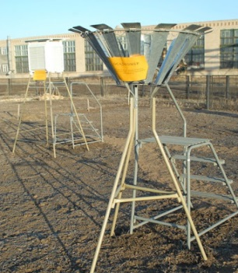
________________________________________________________________________________________________________________________________________________________________________________________________________________________

- Наведи по одному прикладу того, як рослини і тварини вміють передбачати погоду. __________________________________________________________________________________________________________________________________________

__________________________________________________________________________________________________________________________________________
- 22 квітня відзначають Всесвітній День Землі. Запиши, чим ти можеш допомогти планеті Земля, щоб вона залишалася зеленою, квітучою та незабрудненою.
____________________________________________________________________________________________________________________________________________________________________________________________________________________________________________________________________________________
Мені було дуже легко працювати
Мені було дуже важко працювати
Оціни свою роботу
Було легко виконувати роботу
У мене виникали труднощі

Коментар учителя
_________________________________________________________________________________________________________________________________________________________________________________________________________________________________________________________________________________________________________________________________________________________

